Miniprojekt – plastik
Dette miniprojekt starter med at artiklen Hvordan opnår vi en bæredygtig plastikkultur? fra Aktuel Naturvidenskab nr. 1/2024 læses. Herefter starter projektet med plastik.

Materialet er udarbejdet af projektgruppen på Viborg Katedralskole for Aktuel Naturvidenskab.
Materialet kan anvendes i forbindelse med et forløb omkring organisk kemi.

Målgruppe: Bioteknologi/Kemi A/B-niveau
Forudsætninger: Kendskab til alkaner
Varighed: ca. $4⋅70 min$

I skrivende stund har man mulighed for at lave forsøg med nedbrydning af plastik på Aarhus Universitet (Kemisk nedbrydning af plastik). Dette arbejdsark kan anvendes i forbindelse med et sådan besøg.

Miniprojekt – Plastiktyper
Som lektie til det første modul læser man artiklen Hvordan opnår vi en bæredygtig plastikkultur?

3 moduler til research og forberedelse af præsentation + 1 modul til gruppepræsentationer på klassen.

Præsentationen skal være et power point + mundtlig fremlæggelse på 10 minutter og indeholde nedenstående punkter.
- Opbygning – kemisk struktur, fysiske egenskaber, anvendelse
- Nedbrydning – én eller flere mulige nedbrydningsprocesser
- Genanvendelse/innovative anvendelser
- Miljøpåvirkning

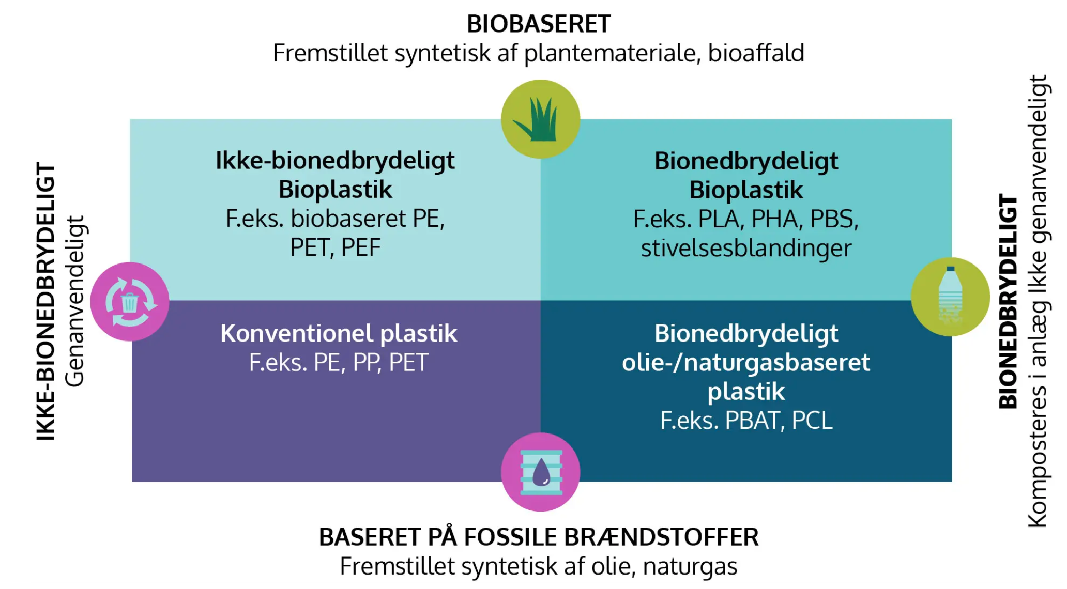
Figur 1 https://plastikviden.dk/forstaa-plastik/plastiktyper/bioplastik

Hver gruppe tager udgangspunkt i en plastiktype/plastikgruppe.

Gruppe 1 – Konventionel Plastik

Gruppe 2 – Ikke-Bionedbrydeligt bioplastik

Gruppe 3 – Bionedbrydeligt olie-/naturgasbaseret plastik

Gruppe 4 – Bionedbrydeligt bioplast

Forslag til materiale
https://plastikviden.dk
https://plast.dk
https://aktuelnaturvidenskab.dk/find-artikel/nyeste-numre/3-2020/bagsiden
https://bce.au.dk/aktuelt/nyheder/nyhed/artikel/forskere-opfinder-metode-der-kan-nedbryde-og-omdanne-ikke-nedbrydelig-plastik

